РОССИЙСКАЯ ФЕДЕРАЦИЯ
Научно-методический совещательный
орган по информационному
сопровождению поддержки
межведомственного взаимодействия и
повышения эффективности реализации
проектов в сфере образования, науки,
спорта и культуры
Высшим исполнительным органам субъектов Российской Федерации (по списку рассылки)

Пресненская наб., 8, стр, 1
Москва, 123112
Тел: (495) 792-90-69 Факс; (495) 792-90-69
e-mail:edu@obrsovet.ru

О развитии профессиональных компетенций государственных и муниципальных служащих, работников бюджетных организаций в сфере эффективного управления и менеджмента
Эффективность управленческих решений, которые принимают государственные и. муниципальные служащие, работники бюджетной сферы, зависит напрямую от уровня и качества профессиональной подготовки специалистов.
Развитие системы непрерывного профессионального роста государственных и муниципальных служащих, работников бюджетных организаций требует активного взаимодействия научного сообщества, экспертов-практиков, образовательных и научных учреждений, всех заинтересованных подведомственных и иных организаций.
Современные информационные технологии делают доступными опыт и знания профессоров, ведущих учёных, экспертов-практиков для всех слушателей, вне зависимости от их территориального местонахождения и удалённости от научных и образовательных центров страны. Цифровая трансформация образования расширяет возможности доступа к обучению и делает его более интерактивным, мобильным, актуальным по содержанию, результативным (информация в Приложении).
Прошу довести информацию (Приложение) до сведения руководителей структурных подразделений органов власти, глав администраций муниципальных образований, органов местного самоуправления, руководителей бюджетных организаций через системы электронного документооборота/электронной почты.
Приложение на 1 листе в 1 экз.
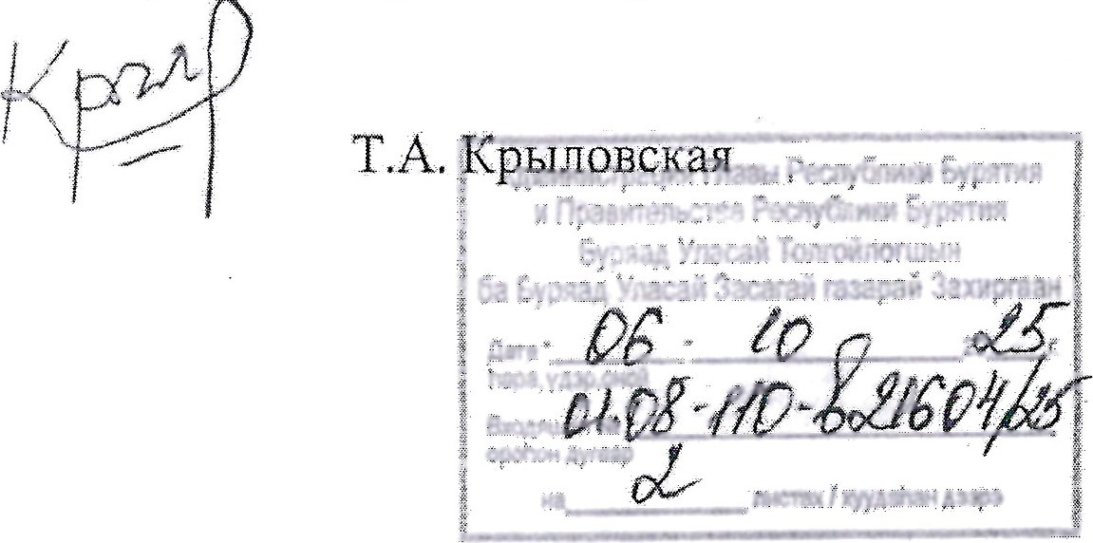
И.о. руководителя

£Х>
Исл.: Панасов В. А.
Тел: (495) 792-90-69 (дсю. 3318)

